ELEMENTOS DE CONEXIÓN EN REDES
- Hub o concentrador
Es un elemento que conecta todos los equipos en una red local.
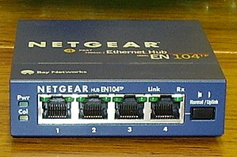
Es un elemento cada vez más en desuso.
Un hub no es capaz de diferenciar una conexión de las demás , por lo que solo puede enviar y recibir menajes a todos los puntos que tenga conectados.
Si tengo una red conectada con un hub, si el PC0 envía un mensaje al PC1, el hub envía el mensaje a todos los ordenadores PC0, PC1 y PC2
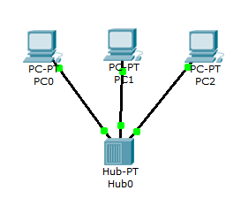
Si el PC0 envía un mensaje a PC1, el mensaje llega al hub que lo envía a todos los ordenadores (PC0,PC1 y PC2), cuando llega a los ordenadores:
- PC0 desecha el mensaje puesto que lo ha enviado él.
- PC1 se queda con el mensaje y envía un mensaje de recibido.
- PC2 desecha el mensaje pues no es para él.
El mensaje de recibido llega al hub que lo envía a todos los ordenadores e nuevo:
- PC0 procesa el mensaje recibido, y termina la conversación.
- PC1 desecha el mensaje pues lo ha enviado él
- PC2 desecha el mensaje pues no es para él.
Si al enviar un mensaje después de un tiempo no se recibe el mensaje se confirmación de recepción se vuelve a enviar.
Al enviarse la información a toda la red en cada comunicación, la red se sobrecargaba y los errores eran frecuentes.
- Switch
Es un elemento que conecta todos los equipos en una red local, y el aspecto físico exterior es como el de un hub
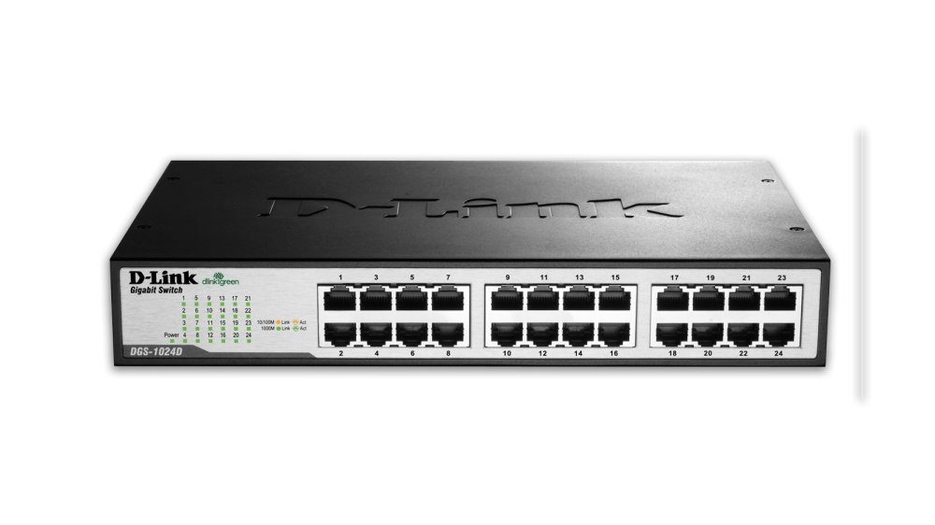
Al contrario que el hub, el switch si es capaz de enviar un mensaje de un ordenador a otro exclusivamente, por lo que la sobrecarga es muchísimo menor, es muchísimo más rápido y eficaz.
En un switch todas las entradas son iguales y solo son aptos para la conexión de redes locales.
- Puntos de acceso inalámbricos
Son dispositivos que captan las señales de red WIFI y actúan como hubs inalámbricos, envía la señal al aire para que el interesado lo reciba con su antena, y de ahí al ordenador.

- Router
Es un aparato que sirve para conectar dos redes diferentes entre sí. Estas redes pueden ser 2 redes locales diferentes o una red local a la red de Internet.
El router no se utiliza para conectar ordenadores en la misma red local.
Los operadores telefónicos nos ofrecen routers para la conexión de la red local de mi cada con Intenet, es frecuente que el aparato servido tenga varias tomas de cable de red local para varios ordenadores o dispositivos, y una antena para los dispositivos inalámbricos, esto se debe a que estos routers traen incorporado un pequeño switch para una pequeña red de área local. No obstante también debe tener una toma diferente para la conexión con el exterior, con Internet.

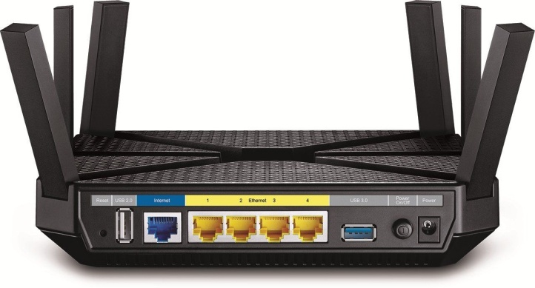
Como puedes observar el las tomas amarillas conectaré los ordenadores o dispositivos en red, y en la azul la salida a Intenet.

La configuración de esta pequeña red de área local con salida a Intenet, será:
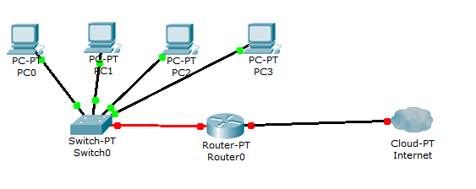
8.1.1.1
192.168.1.254
Nombre | Direcciónes IP | Puerta de enlace
PC0 | 192.168.1.10 | 192.168.1.254
PC1 | 192.168.1.11 | 192.168.1.254
PC2 | 192.168.1.12 | 192.168.1.254
PC3 | 192.168.1.13 | 192.168.1.254
Router0 | 192.168.1.254  8.1.1.1(Internet)
Fíjate que la puerta de enlace es la dirección de router para la red local

Ejercicio 1:
Pon las puertas de enlace en la siguiente configuración:
Nombre | Direcciónes IP | Puerta de enlace
PC0 | 10.1.1.10
PC1 | 10.1.1.11
PC2 | 10.1.1.12
PC3 | 10.1.1.13
Router0 | 10.1.1.254  8.1.1.1(Internet)

Ejercicio 2
Configura las direcciones IP para una red como se indica, con una capacidad de 254 ordenadores
Nombre | Direcciónes IP | Máscara de entrada | Puerta de enlace
PC0
PC1
PC2
PC3
Router0 | 8.1.1.1(Internet)

Ejercicio 3
Un router conecta dos redes de área local de la forma:
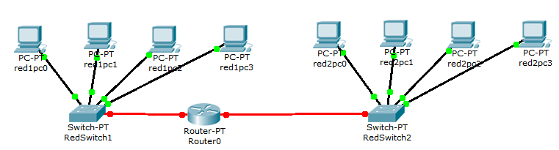Si queremos mantener separadas las redes pero que se comuniquen entre ellas, ¿Cuál crees que podría ser la configuración de puertas de enlace?
Nombre | Direcciónes IP | Puerta de enlace
Red1pc0 | 192.168.1.10
Red1pc1 | 192.168.1.11
Red1pc2 | 192.168.1.12
Red1pc3 | 192.168.1.13
Router0 | 192.168.1.254  192.168.0.254
Red2pc0 | 192.168.0.10
Red2pc1 | 192.168.0.11
Red2pc2 | 192.168.0.12
Red2pc3 | 192.168.0.13

Ejercicio 4
En la siguiente configuración:
Nombre | Direcciónes IP | Puerta de enlace
PC0 | 192.168.1.10 | 192.168.1.254
PC1 | 192.168.1.11 | 192.168.1.254
PC2 | 192.168.1.12 | 192.168.1.254
PC3 | 192.168.1.13 | 192.168.1.254
Router0 | 192.168.1.254  8.1.1.1(Internet)

¿Puede ser la dirección de un DNS 80.80.1.2 ó tendría que empezar por los números 192.168.1.X?

SERVICIOS DE INTERNET
- Proxy
Un proxy es un programa instalado en un ordenador, que filtra las comunicaciones en Internet.
Si nosotros usamos un proxy para conectarnos a Internet, todos nuestros mensajes entrantes y salientes lo hacen a través de ese proxy.
Normalmente el uso de proxy es transparente, es decir, el proxy no “investiga” las comunicaciones de quienes lo usan, simplemente se limitan a guardar en la caché las páginas más visitadas, para cargarlas desde el proxy y no desde Internet, y de esta forma hacer al usuario navegar de forma más rápida.
Otro uso es el ocultar la verdadera IP del ordenador que usa el proxy, desde Intenet se ve la IP del proxy pero no el usuario final.
Determinadas empresas (Netflix, Amazon Prime video, RTVE, ect..) no permiten la descarga de contenidos que no estén disponibles en el país de origen, por ejemplo pueden permitir ver una determinada película en EEUU pero no España, en ese caso se puede utilizar un proxy situado en EEUU, de tal forma que la plataforma digital recibe una petición de contenidos desde EEUU pero el proxy lo reenviará a España.
Para navergar a través de un proxy , debemos conocer la IP del mismo, y un número llamado puerto ( que es un número que se asigna a cada programa que conecta con Internet, el navegador usa por defecto el puerto 80, pero podemos utilizar otro número si queremos, y si nos conectamos a través de un proxy debe coincidir con el que nos diga el proxy).
En el mozilla se introduce:
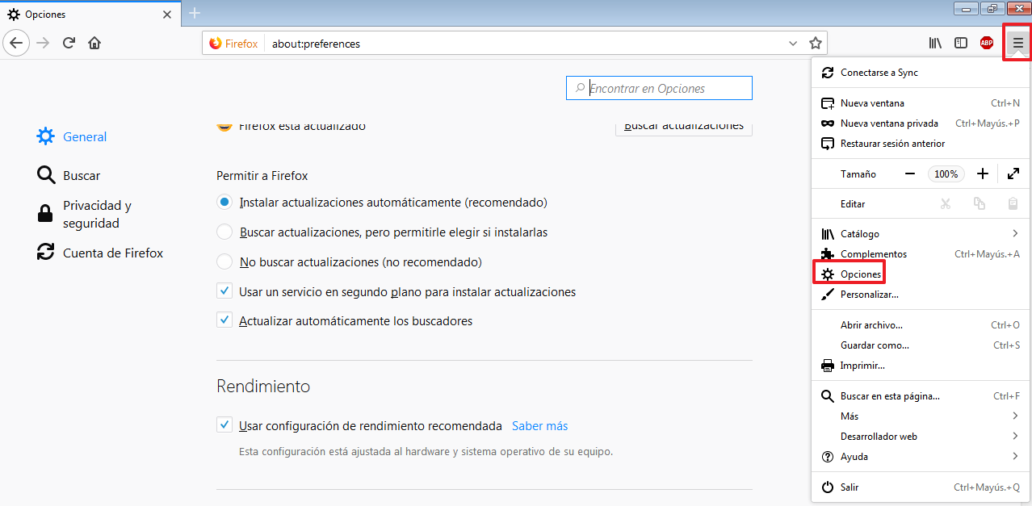
Al final de la página:
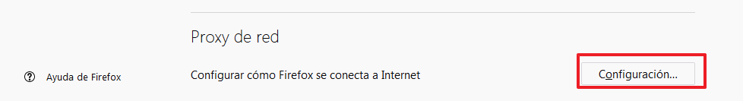
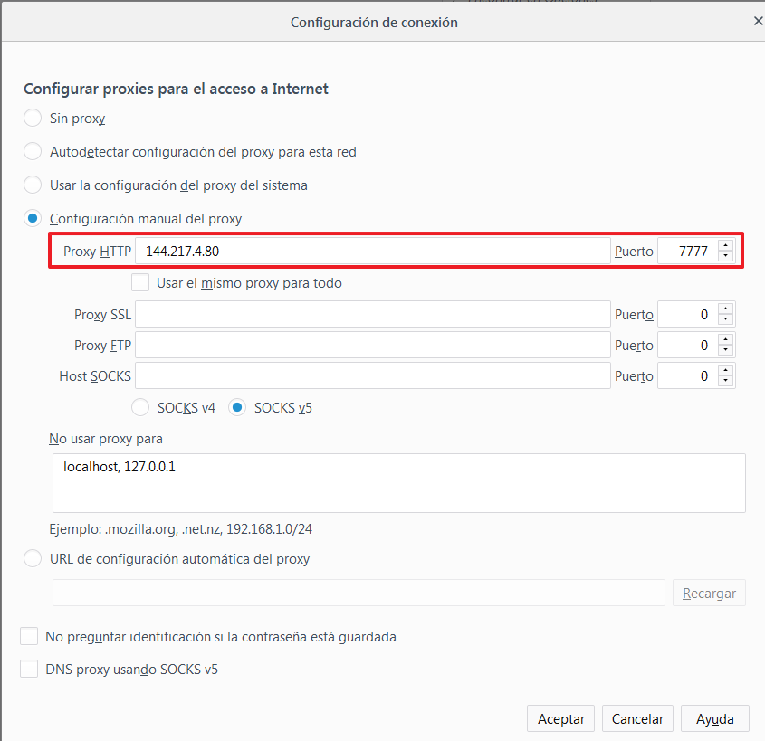
El mostrado se corresponde con un proxy canadiense.
En Google Chrome:
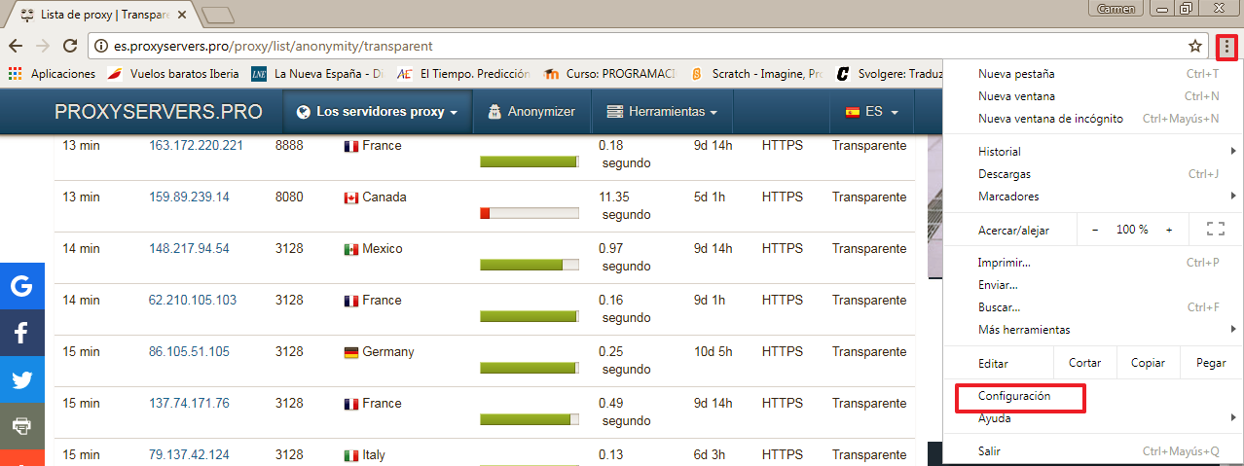
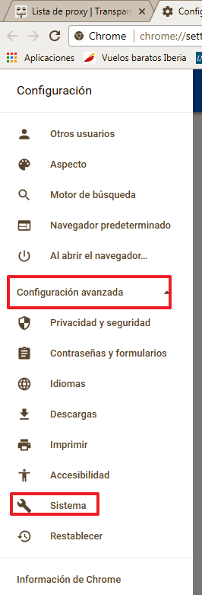

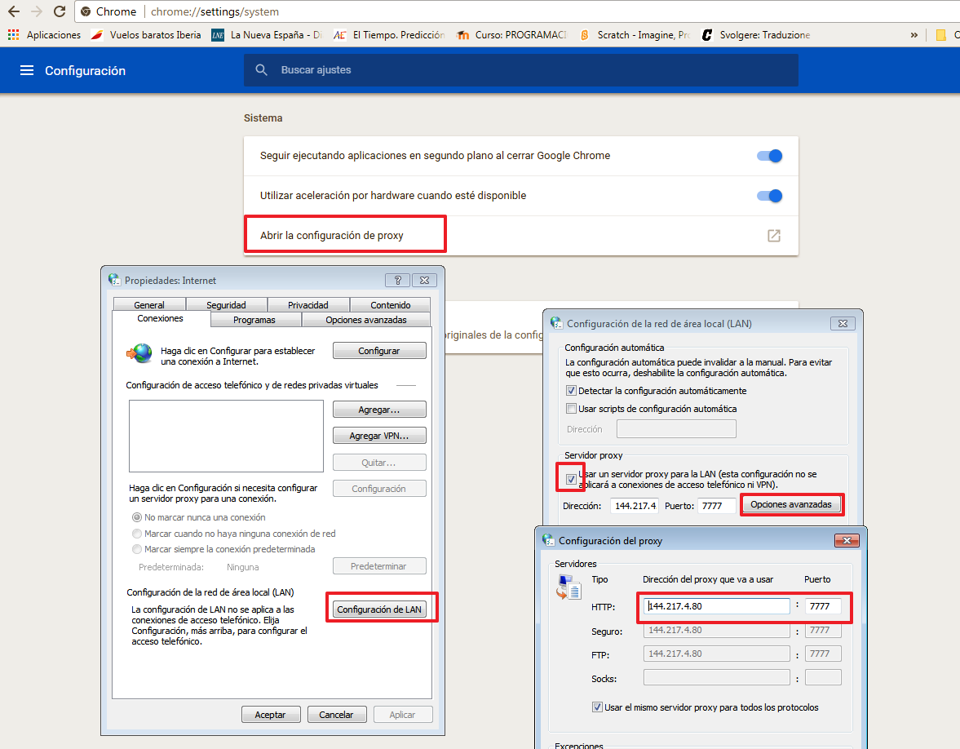
En Intenet son frecuentes las lista de proxies disponibles clasificados por el país y el tiempo de respuesta:
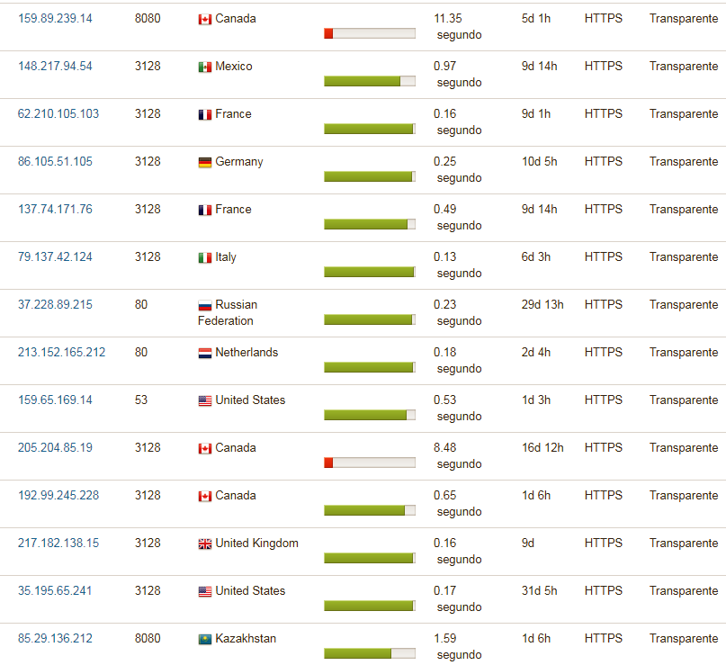

Ejercicio 5.
Configura un navegador con uno de los proxies anteriores y comprueba si puedes navegar.
Comprueba si puedes ver alguna página no autorizada por Educastur.

- Cortafuegos
Es un programa que establece reglas para permitir o prohibir el tráfico con Internet.
Se diferenciadel proxy, que el cortafuegos si investiga la información y aplicando sus reglas permite o no la comunicación.
El cortafuegos de Educastur no permite la navegación de ciertos contenidos como habrás observado, y tampoco la utilización de proxies.
El Windows tiene un cortafuegos, que permite elevar la seguridad del ordenador.
Para configurarlo debes entrar en Panel de ControlCortafuegos.

Ejercicio 6
Configura tu cortafuegos para prohibir al Google Chrome la comunicación, aplica las reglas y después comprueba si puedes navegar con el Googgle Chrome.
Pega una captura de pantalla con la configuración del cortafuegos.

